**Галуцьких Наталія Андріївна,**

к.е.н., доцент

ORCID:https://orcid.org/0000-0003-0342-7918

**Фоміч Валерія Василівна**

студентка 4 курсу бакалаврату

Національний університет імені В. Н. Каразіна

м. Харків, Україна

**АГРЕСИВНА ПОДАТКОВА ОПТИМІЗАЦІЯ ЯК ВИКЛИК ДЛЯ ГЛОБАЛЬНОЇ ПОДАТКОВОЇ СПРАВЕДЛИВОСТІ**

У глобалізованій економіці зростають масштаби як свідомого ухилення від сплати податків, так і агресивної податкової оптимізації. Ухилення – це умисне порушення законодавства (приховування доходів, подання неправдивої звітності), тоді як оптимізація базується на використанні прогалин у праві, дозволяючи формально легально зменшувати податкові зобов’язання. Обидві практики призводять до втрат бюджетів.

Прийнято розрізняти законні та незаконні методи мінімізації податків [1]. До законних методів мінімізації податкових зобов’язань відносяться:

* використання податкових пільг, передбачених чинним законодавством (наприклад, податкові канікули, пільгове оподаткування для певних категорій платників або видів діяльності);
* легальна інтерпретація податкових норм, коли платник обирає найбільш вигідний з можливих варіантів тлумачення, не порушуючи при цьому закон;
* податкове планування, яке включає попереднє структурування господарських операцій з урахуванням податкових наслідків для зменшення податкового навантаження без порушення вимог законодавства.

Натомість до незаконних форм ухилення належать дії, що прямо суперечать нормам податкового законодавства, зокрема:

* приховування доходів, які мали бути задекларовані та обкладені податком;
* фальсифікація бухгалтерської чи податкової звітності, яка спотворює реальні показники діяльності підприємства;
* використання офшорних схем, які передбачають штучне переміщення прибутків до юрисдикцій із пільговим оподаткуванням або взагалі без нього з метою уникнення сплати податків у країні фактичного здійснення діяльності.

За даними МВФ, щорічні глобальні втрати через використання офшорів становлять $500–600 млрд, з яких $200 млрд припадає на країни, що розвиваються [2]. Так, у 2017 році корпорація Alphabet (Google) задекларувала $23 млрд доходу на Бермудах, де ставка податку – нульова [3]. Подібні приклади демонструють масштаби агресивної оптимізації.

Попри впровадження міжнародних механізмів, таких як CRS і FATCA, частина активів досі ухиляється від звітності. Деякі офшори не дотримуються вимог прозорості, а нерухомість, предмети мистецтва чи криптовалюти не завжди охоплюються автоматичним обміном даними, що дає змогу переводити капітал у тіньові форми [4].

Механізми ухилення від оподаткування мають різноманітні форми і умовно поділяються на внутрішні та міжнародні. Внутрішні схеми охоплюють приховування виторгу, виплату зарплат «у конвертах», фіктивні банкрутства та контрабанду для уникнення податків і зборів. Міжнародні ж базуються на транскордонному переміщенні капіталів і використанні відмінностей у податкових режимах різних країн [4]. У таблиці 1 узагальнено основні механізми податкового ухилення транснаціональних корпорацій та орієнтовні оцінки їхнього внеску у глобальні втрати.

Таблиця 1. Основні механізми податкового ухилення транснаціональних корпорацій

|  |  |  |  |  |
| --- | --- | --- | --- | --- |
| Механізм | Суть схеми | Принцип дії | Орієнтовні втрати | Приклади застосування |
| Трансфертне ціноутворення | Маніпулювання цінами у внутрішньо-  групових транзакціях між підрозділами однієї ТНК у різних юрисдикціях | Завищення витрат у країнах з високим оподаткуванням і заниження прибутків там; прибутки акумулюються в юрисдикціях з низькими ставками | $500–600 млрд щороку у світі; в ЄС – до €160–190 млрд | Amazon – використовувала структуру в Люксембурзі для мінімізації податку в ЄС; Glencore – занижувала експортні ціни сировини через офшорні трейдингові компанії |
| Використання офшорних юрисдикцій | Використання країн із низькими або нульовими податковими ставками та високою фінансовою секретністю | Реєстрація компаній або активів у офшорах; прибутки акумулюються в таких юрисдикціях через холдингові або ліцензійні схеми | До 8% світового фінансового багатства в офшорах → близько $190–200 млрд щороку | Apple – використовувала ірландські компанії без податкової резиденції; Starbucks – знижувала податки через ліцензійні платежі до компанії в Люксембурзі |
| Переміщення нематеріальних активів | Перенесення прав на інтелектуальну власність (IP) до юрисдикцій із пільговим оподаткуванням | Інші підрозділи корпорації сплачують роялті офшорному правовласнику, концентруючи прибуток у країнах з пільговими режимами | $100–240 млрд щороку втрат від BEPS (значна частка – через IP) | Google – використовувала схему «Double Irish with a Dutch Sandwich»; Pfizer – реєструвала патенти в офшорах, зменшуючи оподаткування доходів від продажу медикаментів |

Джерело: складено автором на основі: [3, 5-8]

Транснаціональні корпорації часто комбінують різні схеми ухилення – наприклад, трансфертне ціноутворення з офшорними посередниками або виплати роялті в юрисдикції з пільговим оподаткуванням. Метою таких дій є мінімізація оподатковуваного прибутку в країнах із високими ставками. Хоча ці схеми формально законні або перебувають у «сірій зоні», їх кваліфікують як агресивну оптимізацію, що суперечить принципам податкової справедливості [9].

За даними Tax Justice Network, у 2023 році держави втратили близько $480 млрд через транснаціональне ухилення: $311 млрд – від корпоративних схем, $169 млрд – від приховування доходів фізичних осіб. Найбільші втрати у США ($139,8 млрд), Великої Британії ($28 млрд), Франції ($26 млрд) та Бразилії ($8 млрд). Відносно найбільше втрачають невеликі юрисдикції з вузькою податковою базою, тоді як податкові гавані (Кіпр, Мальта, Люксембург) отримують вигоди, акумулюючи іноземні прибутки за зниженими ставками [10–11].

У відповідь міжнародні інституції реалізують національні та глобально координовані заходи боротьби з ухиленням.

Таблиця 2. Основні міжнародні ініціативи щодо боротьби з ухиленням від оподаткування та розкриття фінансової інформації

|  |  |  |  |  |
| --- | --- | --- | --- | --- |
| Ініціатива | Рік | Мета | Основні заходи | Досягнення / Проблеми |
| BEPS (Base Erosion and Profit Shifting) | 2013 | Усунення прогалин у міжнародному податковому праві | 15 дій: трансфертне ціноутворення, Country-by-Country Reporting, обмеження гібридних схем | Прогрес у гармонізації законодавства, але обмежений вплив на масштаб розмивання бази |
| FATCA (Foreign Account Tax Compliance Act) | 2010 | Розкриття інформації про рахунки американських платників податків за кордоном | Зобов'язання іноземних фінансових установ передавати дані до IRS | Зниження обсягів офшорних депозитів громадян США на 10–15%; часткова адаптація іншими країнами |
| CRS (Common Reporting Standard) | 2014 | Автоматичний обмін фінансовою інформацією між країнами | Щорічний обмін даними про рахунки нерезидентів | Виявлення десятків мільярдів євро прихованих активів; відсутність США серед учасників |
| Глобальна мінімальна ставка КП | 2021 | Мінімізація податкової конкуренції через офшори | Встановлення мінімальної ставки 15% для міжнародних компаній | Погодження понад 135 країн; ризик збереження лазівок через винятки |

Джерело: складено автором на основі [5, 12-16]

Звіт ОЕСР 2020 року стверджує, що завдяки BEPS країни впровадили понад 2000 законодавчих змін, а очікувані надходження мали зрости на $100–200 млрд на рік (що відповідає 4–8% глобальних надходжень від КП) [8]. Однак незалежні оцінки ставлять під сумнів досягнення цілей BEPS. За даними EU Tax Observatory, через сім років після старту BEPS обсяги переміщення прибутків у світі істотно не зменшилися і втрати доходів стабілізувалися на рівні близько 10% від суми зібраного корпоративного податку [8]. Іншими словами, міжнародна податкова база як була, так і залишається під значним тиском схем ухилення. Це не означає, що BEPS не дав жодного ефекту. Можливо, без нього ситуація була б ще гіршою, але явного перелому поки не відбулося.

Важливим досягненням останнього десятиліття став запуск глобального стандарту автоматичного обміну фінансовою інформацією CRS під егідою ОЕСР. З 2017–2018 років майже 100 країн щорічно обмінюються даними про рахунки нерезидентів: уже в перший рік виявлено 47 млн рахунків на €4,9 трлн [17], а до 2019 року – 84 млн на €10 трлн [80]. За оцінками ОЕСР, добровільне розкриття активів перед запуском CRS принесло понад €95 млрд додаткових доходів у 2009–2019 рр. [17]. Це підтверджує ефект прозорості: офшорні рахунки, раніше приховані, стали доступними податковим органам.

Водночас американський закон FATCA, хоч і став каталізатором реформи, має односторонній характер: США отримують інформацію, але обмінюються нею обмежено. Критики зауважують, що Штати досі не приєдналися до CRS і фактично стали прихистком для капіталів, які уникають прозорості в Європі [18]. Tax Justice Network також вказує на недоліки CRS: обмежений доступ для частини країн, що розвиваються, та наявність лазівок – як-от трасти, фундації чи страхові інструменти [8].

Експерти МВФ загалом підтримують ініціативи BEPS і автоматичного обміну інформацією, однак наголошують, що країни з низьким і середнім рівнем доходу мають отримувати від цих реформ більше вигоди, адже саме ці країни зазнають найбільших втрат від переміщення прибутків: іноді такі втрати сягають від 3 до 7% ВВП. Це значно перевищує втрати розвинених країн, де вони зазвичай становлять менше 1% ВВП [19].

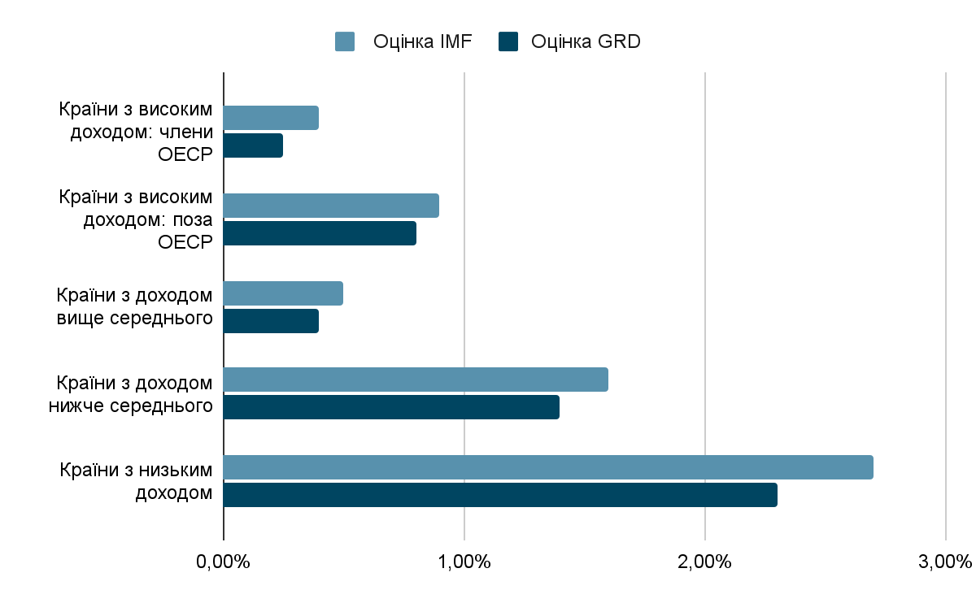

**Рис. 1. Середні втрати доходів бюджету внаслідок податкового ухилення, у % ВВП (за категоріями доходу країн)**

Джерело: складено автором на основі [8, 19].

Ерозія податкової бази особливо болісна для країн із низькими доходами, посилюючи їхню фіскальну вразливість. Це вказує на потребу перегляду міжнародних податкових правил з урахуванням інтересів Глобального Півдня. МВФ закликає підвищити їхню частку в перерозподілі прибутків за Pillar One та надати технічну допомогу для впровадження стандартів прозорості [19].

Натомість економісти Габріель Цукман і Томас Пікетті критикують глобальний мінімум 15% як надто низький: на їхню думку, ставка у 20-25% була б більш ефективною для стримування податкової конкуренції. Європейська податкова обсерваторія підрахувала, що ставка 15% без винятків могла б принести до 9% додаткових надходжень, але через лазівки потенціал знизився до <5%. При ставці 20% ці надходження могли б зрости до 16,7% [8]. Незалежні експерти наполягають на посиленні Pillar Two, зокрема на скороченні винятків і пільг.

Загалом, міжнародні зусилля у сфері боротьби з ухиленням від оподаткування вже дають результати: підвищується прозорість, ускладнюється використання схем. Водночас ефективність нинішніх заходів залишається обмеженою, що зумовлює потребу подальшого вдосконалення, особливо в умовах цифровізації та зростання ринку криптоактивів.

**Література**

1. Єніна А. О. Аналіз причин, що впливають на ухилення від сплати податків // Інфраструктура ринку. – 2019. – Вип. 31. – С. 119–125. – URL: <http://www.market-infr.od.ua/journals/2019/31_2019_ukr/20.pdf> (дата звернення 30.04.2025).
2. IMF. Fiscal Monitor: Chapter 2. Coordinating Taxation across Borders [Електронний ресурс]. – Режим доступу: <https://www.imf.org/-/media/Files/Publications/fiscal-monitor/2022/April/English/ch2execsum.ashx> (дата звернення 12.04.2025).
3. Tørsløv T., Wier L. S., Zucman G. The Missing Profits of Nations. – Working Paper. – 2022. – [Електронний ресурс]. – Режим доступу: [https://missingprofits.world](https://missingprofits.world/) (дата звернення 20.03.2025).
4. Zucman G., Wier L., Tørsløv T. Global Tax Evasion Report 2024 / EU Tax Observatory. – Paris : EU Tax Observatory, 2024. – 128 с. – [Електронний ресурс]. – Режим доступу: <https://www.taxobservatory.eu/global-tax-evasion-report-2024> (дата звернення 02.05.2025).
5. OECD. Base Erosion and Profit Shifting (BEPS) Project [Електронний ресурс]. – Режим доступу: <https://www.oecd.org/en/topics/policy-issues/base-erosion-and-profit-shifting-beps.html> (дата звернення 22.03.2025).
6. OECD. Transfer Pricing Guidelines for Multinational Enterprises and Tax Administrations [Електронний ресурс]. – Paris : OECD Publishing, 2022. – 672 с. – Режим доступу: <https://www.oecd.org/tax/transfer-pricing/oecd-transfer-pricing-guidelines.htm> (дата звернення 05.04.2025).
7. European Commission. Apple case: Ireland gave illegal tax benefits to Apple worth up to €13 billion, 2016 [Електронний ресурс]. – Режим доступу: <https://ec.europa.eu/commission/presscorner> (дата звернення 20.04.2025).
8. International Monetary Fund. Fiscal Monitor: Chapter 2. Coordinating Taxation across Borders [Електронний ресурс]. – Режим доступу: <https://www.imf.org/-/media/Files/Publications/fiscal-monitor/2022/April/English/ch2execsum.ashx>(дата звернення 01.05.2025).
9. European Commission. Starbucks Tax Ruling Case, 2015 [Електронний ресурс]. – Режим доступу: <https://ec.europa.eu/commission/presscorner/detail/en/IP_15_5880> (дата звернення 04.05.2025).
10. Tax Justice Network. State of Tax Justice 2023. – 2023. – [Електронний ресурс]. – Режим доступу: <https://taxjustice.net/wp-content/uploads/SOTJ/SOTJ23/English/State%20of%20Tax%20Justice%202023%20-%20Tax%20Justice%20Network%20-%20English.pdf> (дата звернення 28.04.2025).
11. Zucman G. The Hidden Wealth of Nations: The Scourge of Tax Havens. – Chicago : University of Chicago Press, 2015. – URL: <http://digamo.free.fr/zucman152> (дата звернення 05.05.2025).
12. OECD. Base Erosion and Profit Shifting (BEPS) Project Reports (2015–2021) [Електронний ресурс]. – Paris : OECD Publishing, 2015–2021. – Режим доступу: <https://www.oecd.org/tax/beps/> (дата звернення 06.04.2025).
13. OECD. Addressing Base Erosion and Profit Shifting [Електронний ресурс]. – Paris : OECD Publishing, 2013. – С. 43–45. – Режим доступу: <https://www.oecd.org/tax/beps/addressing-base-erosion-and-profit-shifting-9789264192744-en.htm> (дата звернення 11.04.2025).
14. Council Directive (EU) 2022/2523 of 14 December 2022 on ensuring a global minimum level of taxation for multinational enterprise groups [Електронний ресурс] // EUR-Lex. – Режим доступу: <https://eur-lex.europa.eu/eli/dir/2022/2523/oj/eng> (дата звернення 21.04.2025).
15. Council of the European Union. Directive (EU) 2022/2523 of 14 December 2022 on ensuring a global minimum level of taxation for multinational enterprise groups [Електронний ресурс]. – Режим доступу: [https://data.consilium.europa.eu](https://data.consilium.europa.eu/) (дата звернення 27.04.2025).
16. Tax Justice Network. The State of Tax Justice 2021: Tax justice in the time of COVID-19 [Електронний ресурс]. – 2021. – Режим доступу: <https://taxjustice.net/reports/the-state-of-tax-justice-2021/> (дата звернення 06.05.2025).
17. Internal Revenue Service. Foreign Account Tax Compliance Act (FATCA) [Електронний ресурс]. – Режим доступу: <https://www.irs.gov/businesses/corporations/foreign-account-tax-compliance-act-fatca> (дата звернення 07.05.2025).
18. Tax Justice Network. It’s Got to Be Automatic: Trillions of Dollars Offshore Revealed [Електронний ресурс]. – Режим доступу: <https://taxjustice.net/2020/07/03/its-got-to-be-automatic-trillions-of-dollars-offshore-revealed-by-tax-justice-network-policy-success/> (дата звернення 09.05.2025).
19. EU Tax Observatory. Global Distribution of Revenue Loss from Tax Avoidance [Електронний ресурс]. – Режим доступу: <https://www.taxobservatory.eu/repository/global-distribution-of-revenue-loss-from-tax-avoidance/> (дата звернення 10.05.2025).